**Activitat 4.11**

Ingressem a l’administrador de tasques, on es podem desplaçar per la columna d’icones situada a l’esquerra per accedir als diferents apartats:

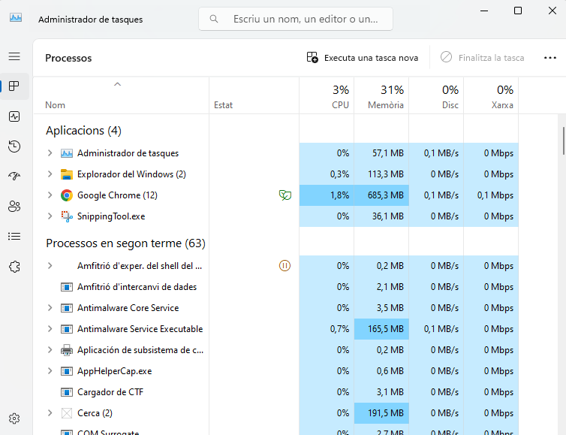

**Rendiment:**

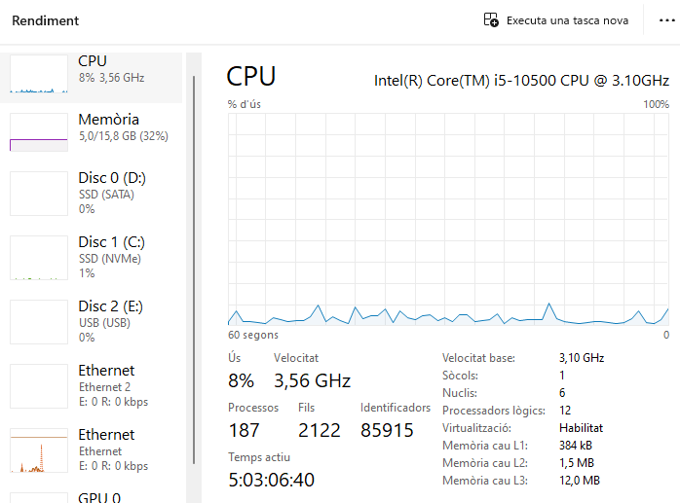

Aquí podem trobar un gràfic en temps real de l’estat dels diferents elements del sistema. En el cas de la captura, veiem el percentatge d’ús de la CPU. A més, ens dóna la velocitat (en GHz), el nombre de processos i subprocessos, nuclis, temps actiu, etc.

Si anem a l’apartat de la memòria RAM veurem la que està en ús, la disponible, l’agrupació paginada i no paginada, el factor de forma, etc.

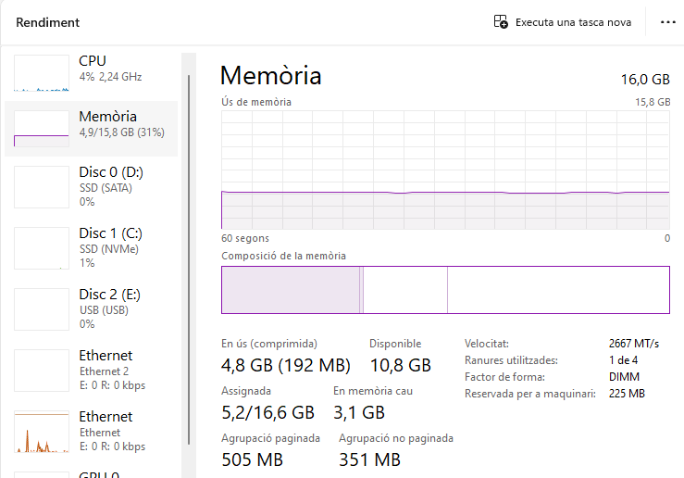

**Usuaris:**

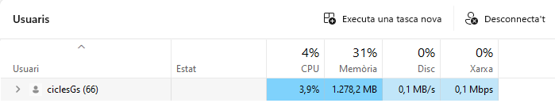

Aquí ens trobarem tots el usuaris connectats al sistema, seguit del percentatge d’ús de CPU, memòria, disc i red de cadascun d’ells.

**Detalls:**

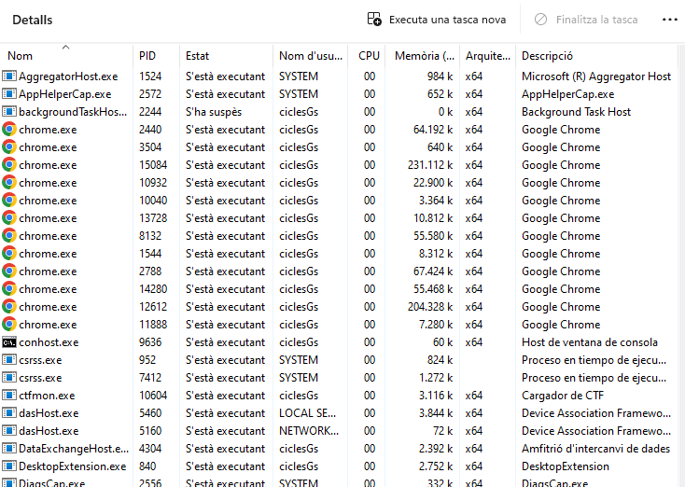

Tot un seguit de tasques en primer i segon pla de les que tenim el nom, el seu PID, l’estat en el que es troben, el nom de l’usuari que les executa, l’ús total del processador (CPU) a tots els nuclis, la quantitat de memòria física utilitzada, l’arquitectura i una breu descripció.

Per defecte, ve ordenat alfabèticament, però fent click a cadascun dels noms de les columnes podem ordenar-lo pel criteri que vulguem, tant ascendentment com descendentment.

**Serveis:**

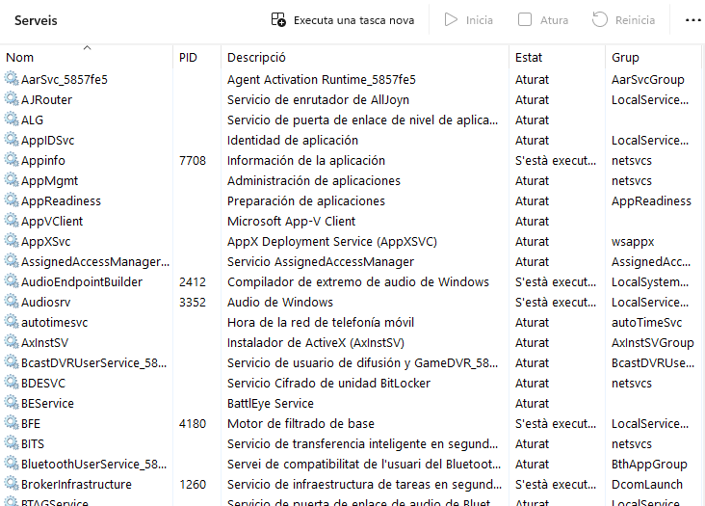

Bastant similar a l’apartat anterior però oferint informació sobre els propis serveis de Windows. Tenim el nom, el PID, una breu descripció, l’estat en el que se troben i el grup al qual pertanyen.